# Вопросы

# Занятия на тему Праздника Девятнадцатого Дня

Люди постоянно задают вопросы. Не все вопросы имеют смысл. (Зачеркни вопросы, которые не имеют смысла)

* Сколько сейчас времени?
* Где находится счастье?
* Что говорят снежинки?
* Кем работает твоя мама?
* Сколько весит душа?
* Почему лягушка?
* Чем питается банан?
* Когда наступит мир?

Он вершит все, что пожелает, и творит все, чего восхочет. «Всякий вопрошающий «почему» или «зачем» богохульствует!» ... Разве не слышали они того, что Он открыл: «Не спрашивают Его о том, что Он делает»? В свете сих речений, как дерзает человек вопрошать Его и предаваться пустым речам?

Бахаулла. Китаб-и-Иган п.182

В Пророках Божиих надлежит видеть врачевателей, чья миссия — заботиться о здоровье мира и народов его, дабы ду­хом единства смогли Они исцелить недуги разобщенного чело­вечества. Никому не дано право оспаривать Их слова или ху­лить Их деяния, ибо только Они могут притязать на то, что понимают страждущего и верно распознают его болезни.

Крупицы из Писаний стр.64

Бог желает, чтобы мы задавались вопросами, думали самостоятельно и сами искали истину.

Первое наставление – это самостоятельное постижение истины, ибо слепое следование прошлому притупляет разум. Если же всякая душа устремится на поиски истины, общество избавится от мрака, порождаемого хождением по кругам прошлого.

Избранное из Писаний Абдул-Баха п.202

Если мы знаем о Посланнике Бога для нашего времени, мы можем найти ответы, на волнующие нас сегодня вопросы.

Поставь перед каждым вопросом букву соответствующего ответа:

|  |  |
| --- | --- |
| **Вопросы** | **Ответы** |
| **­**__ Где находится душа?  __ Зачем нам молиться?  __ Что происходит с нами, когда мы умираем?  __ Почему Бог позволяет, чтобы с людьми случались плохие вещи? | **А**. Испытания – благие дары Бога нам, и за них мы должны Его благодарить. Горе и печаль не приходят случайно, они посылаемы нам по Божией Милости для нашего совершенствования. (Парижские беседы. Стр.35)  **Б**. Когда душа человека устремляется за пределы сего комка праха и воспаряет к мирам Божьим, тогда спадает с нее пелена, и проясняется истина, и все, что прежде было неведомо, становится очевидным, и открывается сокровенная тайна. (Избранное из Писаний Абдул-Баха. п.149)  **В**. Обязательная молитва и Пост способствуют пробуждению человека и наделяют его проницательностью, защищая и охраняя от испытаний. (Абдул-Баха. Важность Обязательной Молитвы и Поста)  **Г**. Мы уже объясняли, что дух человека не находится в теле, ибо он ни с чем не связан и свободен, он не входит и не выходит, ибо вход и выход суть характеристики телесного мира. Связь духа с телом подобна связи солнца с зеркалом. (Абдул-Баха. Ответы на некоторые вопросы. Стр.161) |

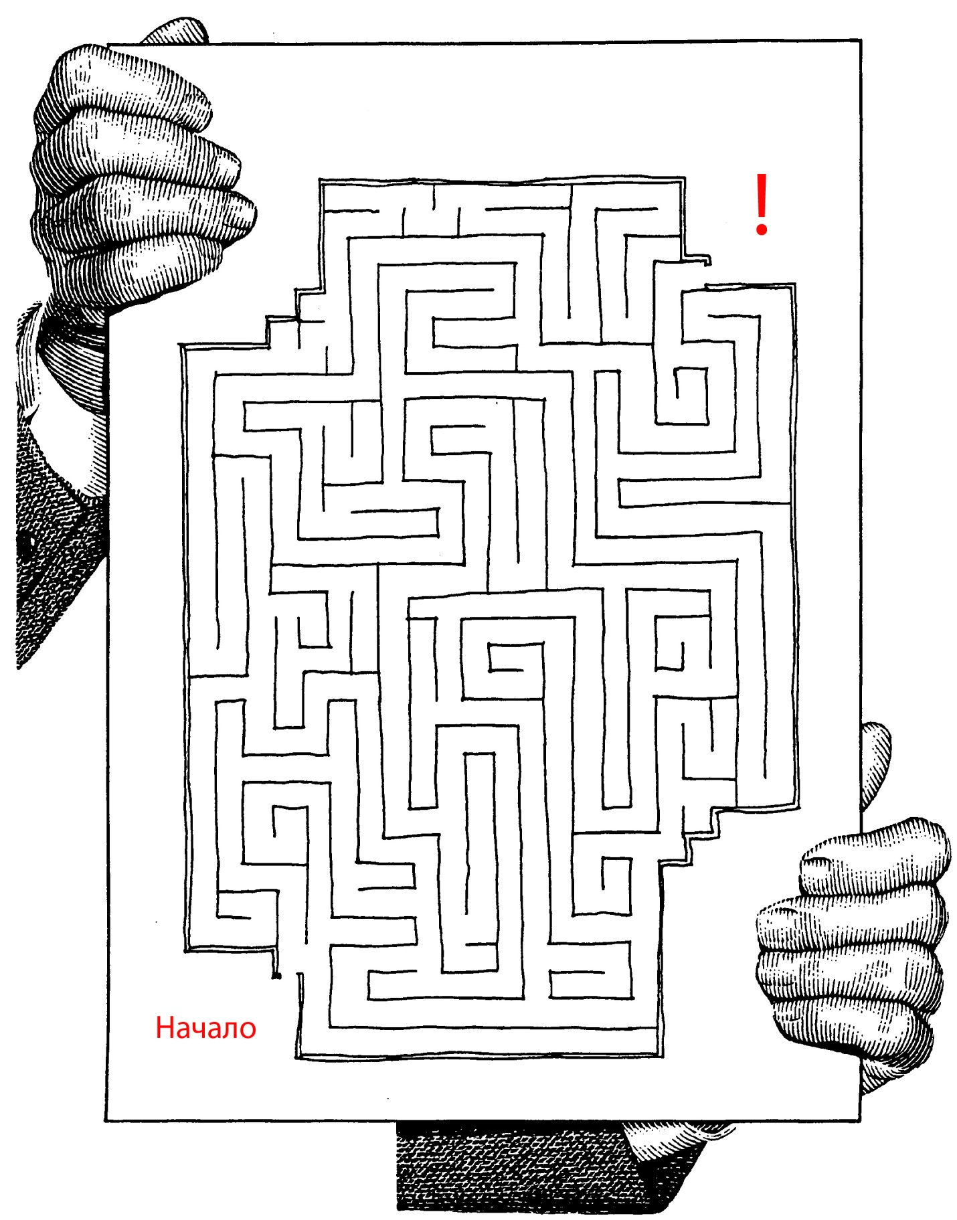

Проложи путь от вопросов к убежденности!

Выказывайте терпение, добросердечие и любовь друг к дру­гу. Если кто-либо из вас не в силах воспринять некую истину или пытается постичь ее, явите в разговоре с ним дух предель­ной доброты и благожелательности. Содействуйте ему в позна­нии и принятии истины, нимало не считая себя выше или ода­реннее его.

Бахаулла. Крупицы из Писаний. Стр.20

Нарисуй сценку, где доброжелательный человек помогает кому-то ответить на вопросы и научиться чему-нибудь новому:

**А каким будет твой ответ?**



Придумай ответ и объяви его, например:

«**Мой ответ – еда!**»

И каждый старается придумать самый необычный вопрос, который бы подходил к этому ответу. Например:

«**Чем является для кошки мышка?**»

Вы сами решаете, чей вопрос самый оригинальный. Тот, кто выигрывает, объявляет следующий ответ, на который нужно придумать вопрос.

Истинно, знание есть подлинное сокровище для человека, исток славы, небесных даров, счастья, восторга, довольства и радости.

Бахаулла. Скрижали, явленные после Китаб-и-Агдас. Стр. 47

